
ICS 83.140.01
Y 28
中华人民共和国国家标准
GB XXXXX—200×

塑料购物袋的环境、安全和标识
通用技术要求
The general requirement for environment，safety，
identification and marking of shopping plastics bags

（征求意见稿）

××××-××-××发布
××××-××-××实施
国家质量监督检验检疫总局 发布

前 言
本标准的3、4、5章为强制性条款。
本标准由中国轻工业联合会提出。
本标准由全国塑料制品标准化技术委员会归口。
本标准起草单位：
本标准主要起草人：
本标准为首次发布。

塑料购物袋的环境、安全和标识通用技术要求
  - 范围
本标准规定了塑料购物袋的环境、安全和标识通用技术要求。
本标准适用于以各种塑料原料及其混合料（可加入添加剂）生产的薄膜、经热合或粘合等制袋工艺加工制得的塑料购物袋。
  - 规范性引用文件
下列文件中的条款通过本标准的引用而成为本标准的条款。凡是注日期的引用文件，其随后所有的修改单（不包括勘误的内容）或修订版均不适用于本标准，然而，鼓励根据本标准达成协议的各方研究是否可使用这些文件的最新版本。凡是不注日期的引用文件，其最新版本适用于本标准。
GB/T 1844.1-1995 塑料及树脂缩写代号 第1部分：基础聚合物及其特征性能(neq ISO 1043-1:1987 )
GB/T 1844.2-1995 塑料及树脂缩写代号 第2部分：填料与增强材料(neq ISO 1043-2:1987 )
GB/T 1844.3-1995 塑料及树脂缩写代号 第3部分：增塑剂(neq ISO 1043-3:1987 )
GB 9681 食品包装用聚氯乙烯成型品卫生标准
GB 9685 食品容器、包装材料用助剂使用卫生标准
GB 9687 食品包装用聚乙烯成型品卫生标准
GB 9688 食品包装用聚丙烯成型品卫生标准
  - 环境要求
    - 塑料购物袋厚度
塑料购物袋的最小厚度必须≥0.025mm。
    - 环境声明
塑料袋应标有“为了保护环境和节约资源，请多次使用”文字。
  - 安全要求
    - 安全理化性能
- 直接接触食品用塑料购物袋使用的助剂用量应符合GB 9685规定。
- 直接接触食品用聚乙烯塑料购物袋应符合GB 9687规定。
- 直接接触食品用聚丙烯塑料购物袋应符合GB 9688规定。
- 直接接触食品用聚氯乙烯类塑料购物袋应符合GB 9681规定。
- 直接接触食品用淀粉基塑料购袋应符合表1的规定。
- 其他材质直接接触食品用塑料购物袋应符合相应材质成型品卫生标准规定。

- 直接接触食品用淀粉基塑料购物袋卫生标准
项 目 | 指 标
蒸发残渣，mg/L
水，60℃，2h，≤ | 30
4%乙酸，60℃，2h，≤ | 30
65%乙醇，20℃，2h，≤ | 30
正己烷，20℃，2h，≤ | 60
高锰酸钾消耗量，mg/L, ≤  水，60℃，2h | 10
重金属（以Pb计），mg/L，≤  4%乙酸，60℃，2h | 1
脱色试验
乙醇 | 阴性
冷餐油或无色油脂 | 阴性
浸泡液 | 阴性

    - 安全声明
塑料购物袋应有安全性说明和警告语，如“为了避免和防止窒息等危险，请远离婴儿和幼儿，请不要在婴儿小床、睡床、围栏等处使用塑料购物袋”等。
直接接触食品塑料购物袋应标有“食品用”字样。
  - 标识
    - 基本标识
      - 表示方法
□ □ □ □

公称承重

规格：长度×（宽度+折边）×厚度

标准号

塑料购物袋名称

      - 塑料购物袋名称
标识中需要明确袋的名称，如塑料购物袋（普通塑料购物袋）、降解塑料购物袋、淀粉基塑料购物袋、直接接触食品用塑料购物袋等。
      - 标准号
塑料购物袋的标准号为GB/T xxxxx-2008。
      - 规格
塑料购物袋长度、宽度、折边、厚度等尺寸，即长度×（宽度+折边）×厚度，单位为毫米。
      - 公称承重
塑料购物袋应明确标识公称承重，单位为千克（kg）。
    - 标志
塑料购物袋标志见图1,标志中的图形符号、代号、安全性说明、补充性说明、材质与组分等详见附录A
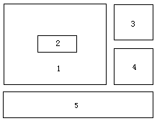
1—图形符号;2—代号;3—安全性说明;4—补充性说明;5—材质与组分
- 塑料购物袋标志
    - 标志的颜色
用醒目的颜色，应不易褪色或脱落。
    - 标志的制作
可以采用印刷或喷涂等方法，但应不损害塑料购物袋的性能。
    - 标志的数量
每个塑料购物袋一般为一个，如有必要，可予增加。
    - 标志设置的位置
一般应位于塑料购物袋的明显处。
直接接触食品用塑料购物袋、本身不便或无法标识的塑料购物袋，可在其外包装上进行标识。
    - 生产厂家
塑料购物袋应明确标识生产厂家名称。
    - 标识举例
由聚乙烯制作的塑料购物袋标识示例见图2。

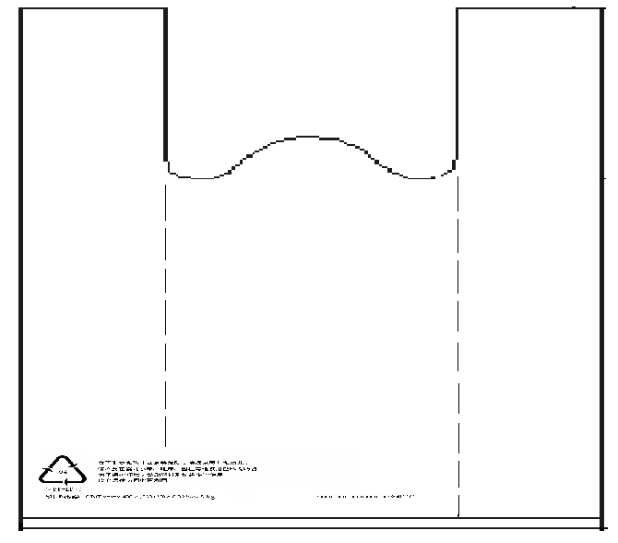
- 塑料购物袋示例

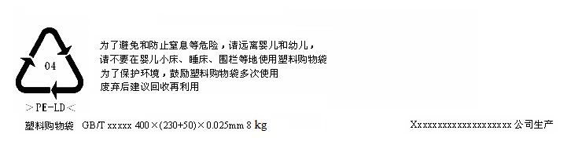
- （规范性附录）
标志具体内容
  - 图形符号
塑料购物袋标志的图形和名称共3类，见表A1。
A1 标志图形和名称
序号 | 图形 | 名称
1 |  | 可回收再生利用
2 |  | 不可回收再生利用
3 |  | 由回收再加工利用塑料制成
  - 代号
塑料购物袋的塑料缩写语、名称及代号见表A2。
A2 部分塑料购物袋常用的塑料主要原料缩写语、名称及代号
缩略术语 | 材料术语 | 代号
PET | 聚对苯二甲酸乙二酯poly(ethylene terephthalate) | 01
PE-HD | 高密度聚乙烯polyethylene, high density | 02
PVC | 聚氯乙烯poly(vinyl chloride) | 03
PE-LD | 低密度聚乙烯polyethylene,low density | 04
PP | 聚丙烯polypropylene | 05
EVAC | 乙烯－乙酸乙烯酯塑料ethylene-vinyl acetate plastic | 32
PBAT | 聚对苯二甲酸/己二酸/丁二酯poly(butylene adipate/terephthalate) | 53
PBS | 聚丁二酸丁二酯polybuthylenesuccinate | 56
PCL | 聚己内酯polycaprolactone | 60
PE-LLD | 线性低密度聚乙烯polyethylene,linear low density | 72
PE-MD | 中密度聚乙烯polyethylene,medium density | 73
PE-VLD | 极低密度聚乙烯polyethylene,very low density | 81
PHBV | 聚羟基丁酸戊酸酯poly-(hydroxybutyrate-co-hydroxyvalerate) | 87
PLA | 聚乳酸polylactic acid or polylactide | 92
PPC | 二氧化碳和环氧丙烷共聚合物carbon dioxide and propylene copolymer | 99
PVAL | 聚乙烯醇poly(vinyl alcohol) | 115
如塑料购物袋不可回收再生利用时代号处可空着。 如塑料购物袋的材料未在表A2中时，其代号处可空着或直接用缩略术语表示，缩略术语表示方法见GB/T 1844.1、GB/T 1844.2、GB/T 1844.3。
  - 安全性说明
塑料购物袋应有安全性说明和警告语，目的是为了保护人身健康安全，内容如“为了避免和防止窒息等危险，请远离婴儿和幼儿，请不要在婴儿小床、睡床、围栏等地使用塑料购物袋”等。
回收再加工利用塑料制成购物袋，应按表2标识，并明确标明回收塑料使用量。在有可能被误用食品用包装时，应有“非食品用”字样。
医用、化学品用、农药用塑料购物袋不得回收再利用，且使用表A1中图2标志。
  - 补充性说明
可对各类塑料的改性方法或加工工艺或应用领域等进行必要的补充说明。也可以进行功能性说明,即用简单文字表述材料特定性能，如“生物分解”、“抗菌”、“高阻隔”、“耐腐蚀”、“耐老化”等的说明或标志。
  - 材质与组分
    - 组成成分的标识
标识购物袋的主要成分时，应使用符号“＞”和“＜”将主要成份材料缩写语或代号括在中间。
    - 单一组分塑料购物袋的标识
单一聚合物或共聚物组成，按A.5.1规定进行标识。
：低密度聚乙烯塑料，表示为
＞PE-LD＜
    - 聚合物混合物或合金的塑料购物袋的标识
聚合物混合物或合金的塑料购物袋，应按照各种主要组成的质量比例大小，用合适的术语缩写来表示聚合物的成分，聚合物术语缩写之间用“+”隔开，从大到小依次排列，并按A.5.1的规定进行标识。
：低密度聚乙烯和线性低密度聚乙烯的混合物，低密度聚乙烯为主要聚合物，表示为
＞PE-LD+PE-LLD＜
    - 含有助剂的塑料购物袋的标识
      - 含填料或增强剂的塑料制品
含单一填料的塑料购物袋，填料应与塑料聚合物一起标识，塑料聚合物缩写术语后加连字符，然后标上按GB/T 1844.2-1995规定的助剂缩写术语或符号，并按A.5.1的规定进行标识。
1：添加30%质量比淀粉（St）的低密度聚乙烯，表示为：
＞(PE-LD)-St30＜
对含多个填料的混合物，应描述助剂的百分含量，并用圆括弧将其括在中间。
2：含15%质量比矿物粉和25%质量比淀粉（St）聚丙烯，表示为：
＞PP-(St25+MD15)＜ 或 ＞PP-(St+MD)40＜
      - 含增塑剂的塑料购物袋
含增塑剂的塑料购物袋，聚合物缩写术语后加上连字符、符号“P”及增塑剂缩写术语（用圆括弧括起来），并按A.5.1的规定进行标识。增塑剂缩写术语按GB/T 1844.3-1995规定。
：含增塑剂邻苯二甲酸二丁酯（DBP）的PVC，表示为：
＞PVC-P(DBP)＜
      - 含回收再加工利用塑料的购物袋标识
含有回收再加工利用塑料的购物袋，回收再加工利用塑料应与塑料一起标识，塑料缩略术语后加连字符，然后按回收再加工利用塑料的缩略术语，回收再加工利用塑料的缩略术语加括弧，括弧内注上R，并按A.5.1的规定进行标识。
1：添加经回收再利用的聚乙烯（质量比，30%）的聚乙烯制品，表示为：
＞PE-PE（R）30＜
对含多种回收再加工利用塑料的制品，应描述回收再加工利用塑料的百分含量，并加括弧。
2：含15%质量比回收PP和25%质量比回收PE的PE，表示为：
＞PE-(PE（R）25+PP（R）15)＜。

